2026年2月12日
あまた株式会社

絶海の孤島、深夜に現れる謎のファーストフード店の秘密とは？
ホラーゲーム『 Manny’s（マニーズ）』
Nintendo Switch™版、本日発売！ PlayStation™5版、Xbox Series X|S版の発売も決定！
あまた株式会社（本社：東京都新宿区、代表取締役：髙橋宏典）は、当社が運営するインディーゲームパブリッシングブランド『AMATA Games』より、インディーゲームディベロッパーBonemeal Productionsが手掛けたホラーゲーム『Manny’s（マニーズ）』をNintendo Switch™にて配信を開始したことをお知らせいたします。
■『Manny’s』Nintendo Switch™版を本日配信開始！
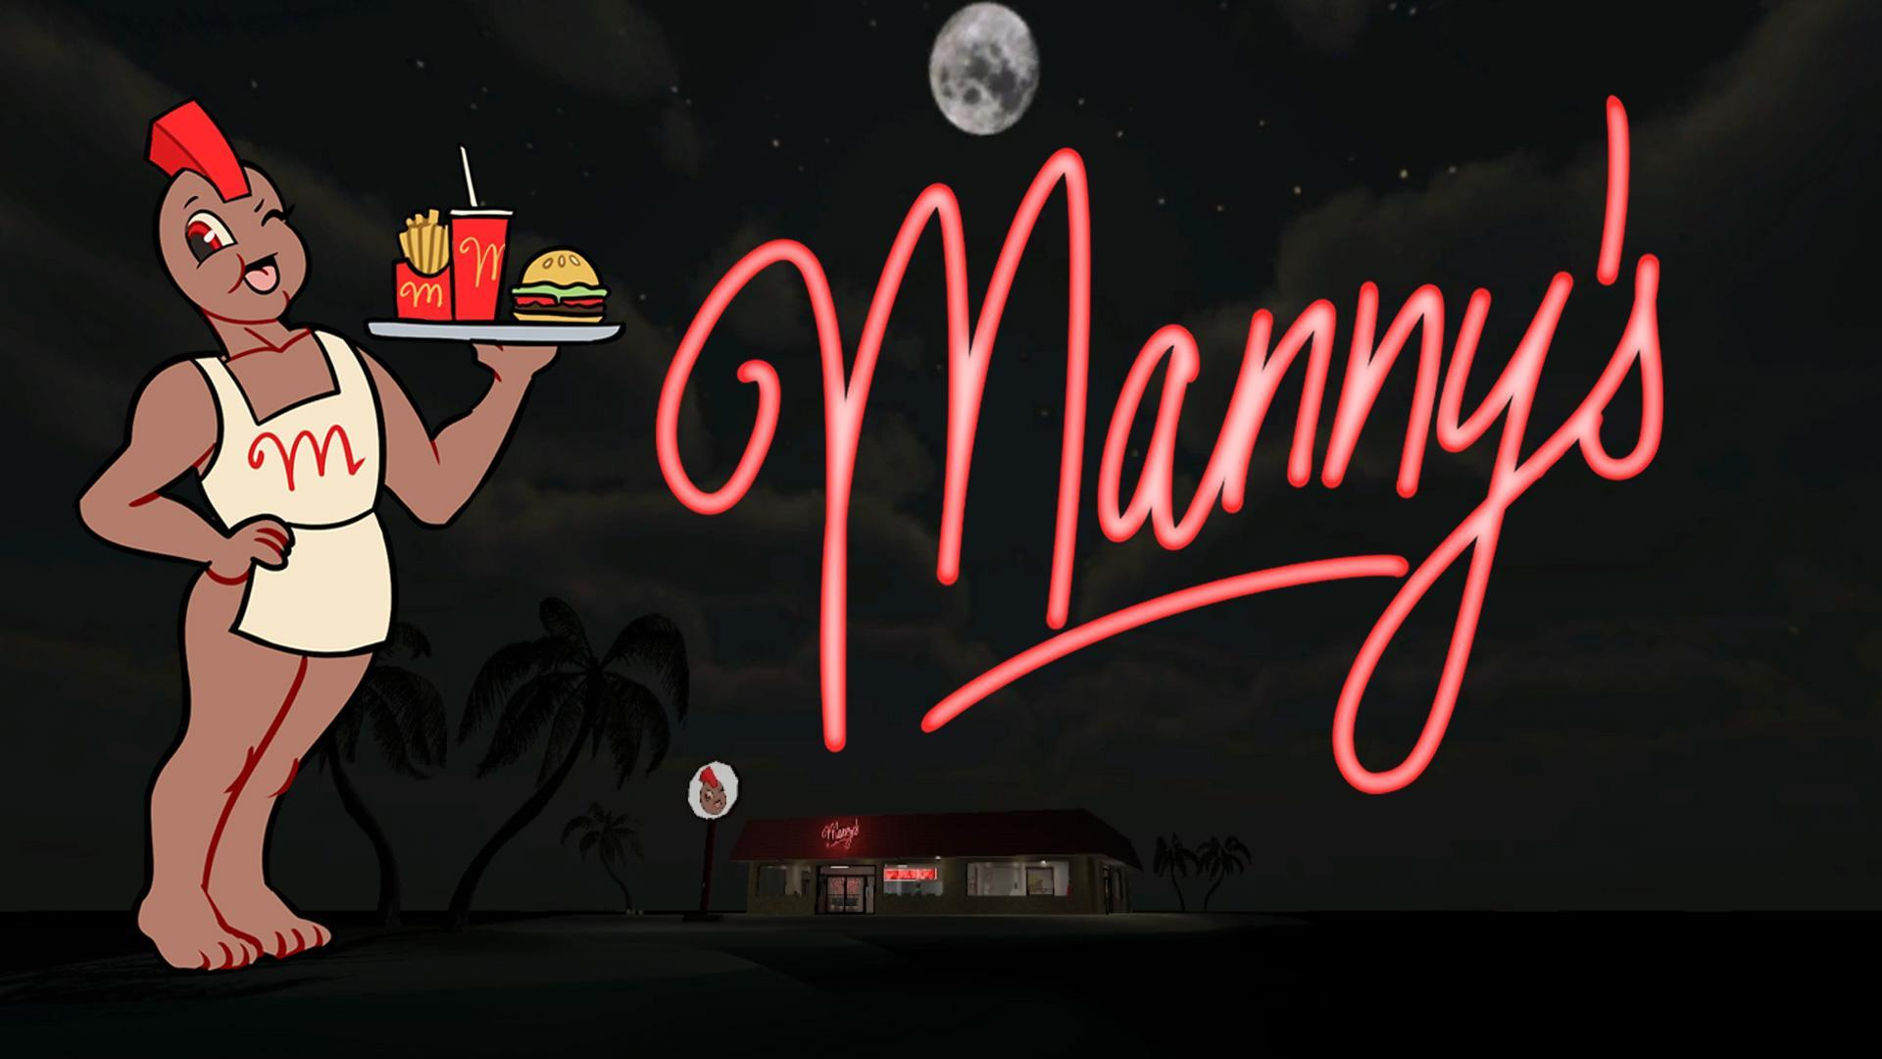

『Manny’s』とは？
インディーゲームディベロッパーであるBonemeal Productionsが手掛けたサバイバルホラーアドベンチャーゲーム『Manny’s（マニーズ）』は、2023年10月にSteamで発売されました。まるで一本のホラー映画のような息をのむ展開が、Steam版で「非常に好評」（2026年1月現在でレビューの92%が好評）という高評価を獲得しています。
本作のシュールで恐ろしい世界観と魅力的なキャラクターは、国内外のゲーム実況コミュニティで人気コンテンツとなり、再生数数百万回に上る動画が多数配信されています。
また、SNS（Xなど）では、「#Mannys」や「#マニーズ」のハッシュタグとともにファンアートの投稿が絶えず、熱狂的な支持を集め続けています。

この度、『Manny’s（マニーズ）』を、より多くの方に遊んでいただけるよう、2月12日に、Nintendo Switch™版の配信を開始しました。また、PlayStation™5版、Xbox Series X|S版についても、2026年中に配信を予定しており、本日ストアページをオープンいたしました。

ストーリー
月のでない夜、小さな無人島に一人取り残された漂流者は、飢えに耐えかねて倒れ込んだ。ここまでかと目を閉じたその時、眩い光が彼の瞼をこじ開ける。
— そこには、あるはずのないファストフード店が...
店内で彼を待ち受けるのは、スマイル満点の従業員、血に飢えた常連客、そして地下から聞こえる唸り声...。
ここは、人喰いレストラン『 Manny’s（マニーズ）』。
喰うか喰われるか、果たして漂流者が辿る運命とは...？

◆Nintendo e-Shop
https://store-jp.nintendo.com/item/software/D70010000111271
◆PlayStation™ Store
https://store.playstation.com/concept/10017338
◆Microsoft Store
https://www.microsoft.com/store/apps/9NNRFPXNQKQQ

◆トレーラームービー
https://youtu.be/vSpprsyM4XE

■スクリーンショット
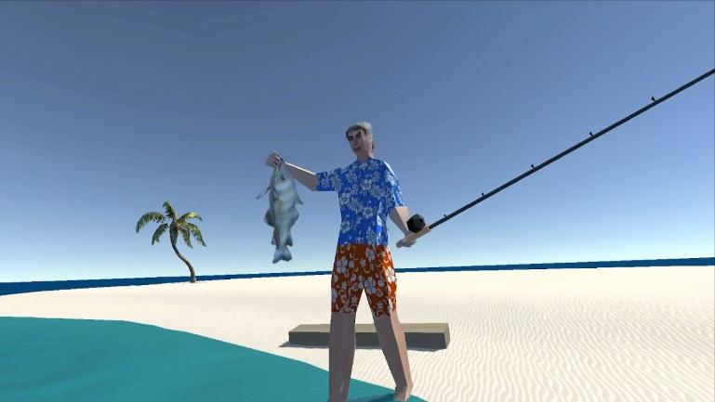 | 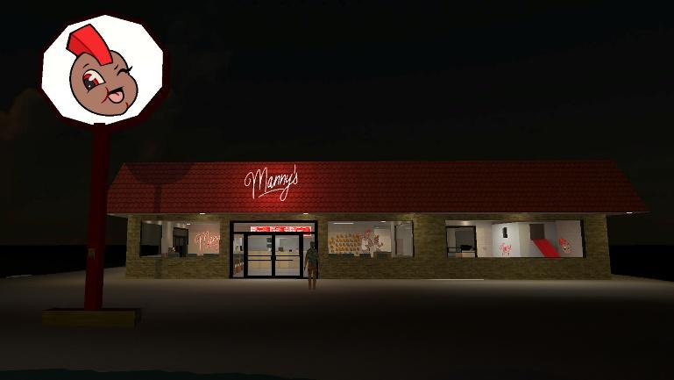
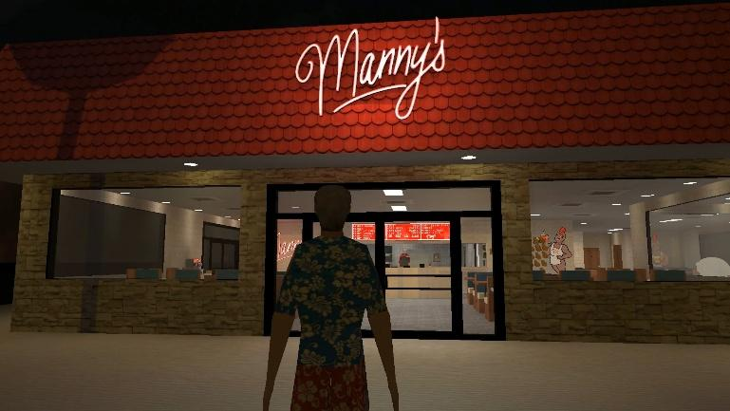 | 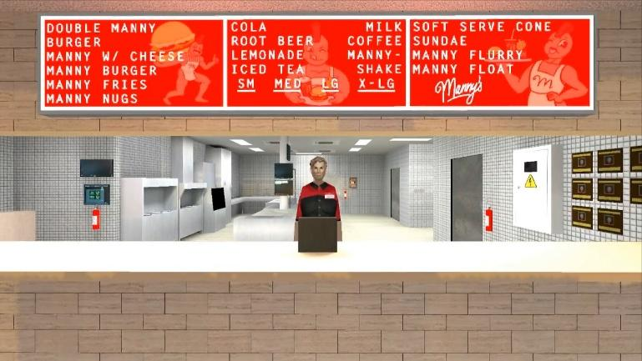
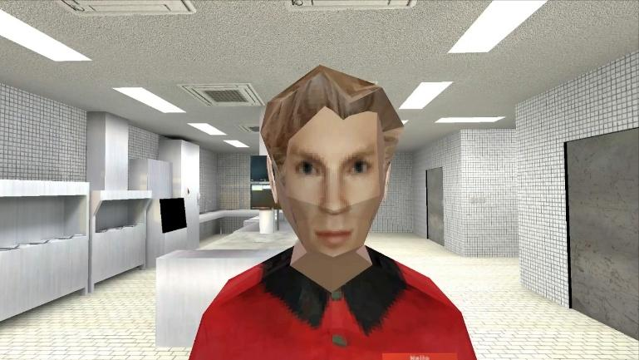 | 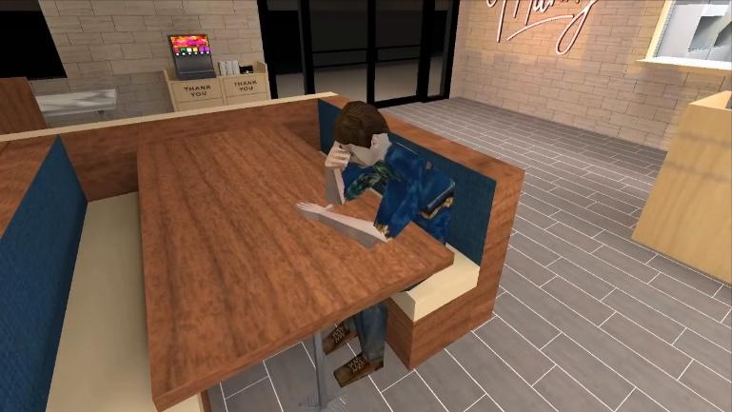
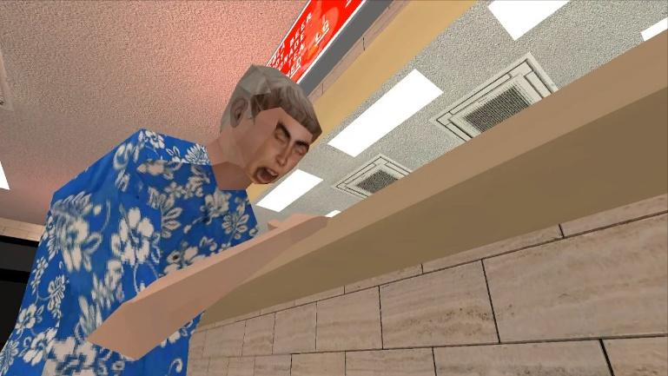 | 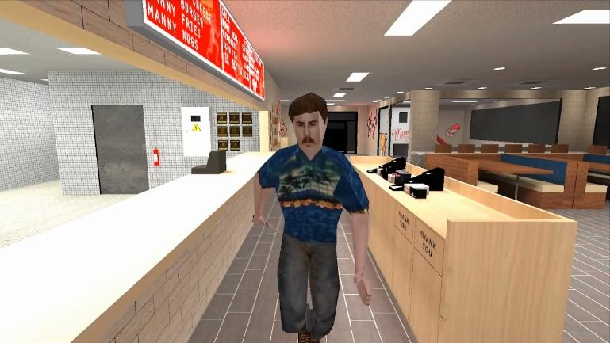

■開発者『Bonemeal Productions』Bonesaw氏コメント
AMATA Gamesの熱意あふれるスタッフの皆さんとお仕事ができて、本当に感激しています。
彼らはこれまで多くの作品をコンソールへ移植し、たくさんのファンを喜ばせてきました。
『Manny’s（マニーズ）』がさらに多くの人々に届くと思うと、ワクワクしてなりません。
ぜひゲームを楽しんでください！

■『Manny’s』ゲーム概要
タイトル：Manny’s（マニーズ）
ジャンル：サバイバルホラーアドベンチャーゲーム
対応機種： Nintendo Switch™、PlayStation™5、Xbox Series X|S（Xbox Play Anywhere対応）
配信ストア： Nintendo e-shop、PlayStation Store、Microsoft Store
プレイ人数：1人
対応言語：日本語、英語、フランス語、韓国語、ポルトガル語、ロシア語、中国語簡体字、スペイン語、インドネシア語
価格：1,120円(税込)～（ストア・地域により価格が異なる場合があります。）
発売日：Nintendo Switch™、2026年2月12日
PlayStation™5、Xbox Series X|S、2026年中
レーティング：IARC 12+
開発：Bonemeal Productions
配信：AMATA Games
公式サイト(AMATA Games)：https://amata.games/game/mannys/
著作権表記：© Bonemeal Productions Licensed to and published by AMATA Games

※Steam版『Manny’s』については、下記URLをご参照ください。
https://store.steampowered.com/app/2518900/_/


■あまた株式会社について
会社名：あまた株式会社
代表：代表取締役 髙橋宏典
所在地：〒169-0074 東京都新宿区北新宿1-4-1 アルマビル
設立：2008年6月25日
事業内容：ゲーム事業他
公式サイト：http://amata.co.jp/
あまた株式会社について：弊社は大手ゲーム会社のスマートフォンゲームの開発を多数手がけているゲーム開発会社です。ゲーム業界のキャリア20年以上のベテランゲーム開発者が多数在籍しており、その豊富な経験を生かしてゲームの企画、開発、運営を行っています。ゲーム開発を軸に、VRや映像、メディアなど、エンタテインメント領域における新規事業への取り組みも積極的に行っています。

その他の会社名、製品名、サービス名などは、各社の登録商標または商標です。

